Documentatie van Technology

RailView

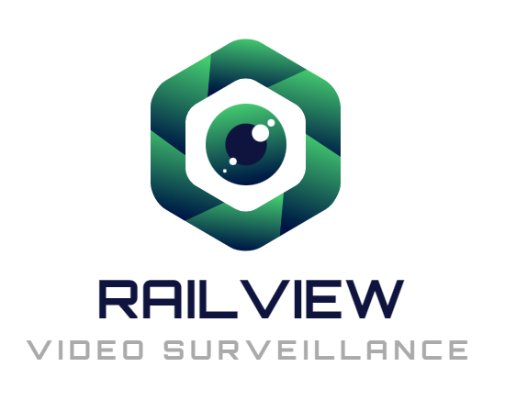

# Versiebeheer

|  |  |  |  |
| --- | --- | --- | --- |
| Versie | Auteur | Datum | Toevoeging |
| V1.0 | Nick Welles | 12-11-2021 | Start document |

Inhoud

Versiebeheer 1

Inleiding 3

Over dit document 3

De Raspberry PI 3

# Inleiding

## Over dit document

In dit document staan zaken beschreven betreft de onderdelen die worden gebruikt op de Raspberry PI 3 die wij gebruiken om de eisen en wensen van ons product te realiseren. Als er problemen voldoen in de toekomst kan er worden teruggevallen op dit document om verwarring te voorkomen.

# De Raspberry PI

We hebben gekozen voor het PI 3 model omdat deze het meest compitabel was met de camera module die we hebben gebruikt.  
De camera module is een algemene module die gebruik maakt van de CSI-2 serial interface op de Raspberry PI.  
De Raspberry heeft ook verbinding met wifi, en vervolgens verbindt deze door middel van een Openconnect VPN programma met het net-lab. Hierdoor kan de Raspberry een connectie open maken met de Ubuntu server.